 | ENSEIGNEMENT TECHNOLOGIQUE COMMUN |  | SUPPORT | Habitat
 | Activité | ÉTUDE SUR L’ISOLATION DES PAROIS |  | TP 52 | DURÉE | 3H
 | Savoirs  Visés | Principal : tenter d’améliorer les caractéristiques thermiques de votre habitation  Intermédiaires :  - D’avoir quelques notions des différents types de construction.  - Comprendre pourquoi il faut isoler une maison.  - Notions sur les ponts thermiques et l’intérêt de les combattre dans une construction.
  BAC  T^{ale}  1ère  Niveau :  Séquence | Savoirs  Visés
TYPE D’ACTIVITÉ
Analyse | x | Conception
Expérimentation |  | Réalisation

Positionnement
Séquence
Matière
Énergie
Information
Relation
Matière - Énergie
Relation
Information - Matière
Relation
Énergie - Information
Comportemental
Structurel
Fonctionnel

FORMATIVE | x | SOMMATIVE |  | CERTIFICATIVE

Centres d’IntérÊt
CI.1 – Conciliation développement durable & compétitivité des produits | x
CI.2 – Description des systèmes
CI.3 – Analyse & compréhension du comportement des systèmes

 | Objectifs de formation |  | Compétences attendues |  | Savoirs associés
Objectifs  Pédagogiques | O4 | Décoder l’organisation fonctionnelle, structurelle et logicielle d’un système | CO4.4 | Identifier et caractériser des solutions techniques relatives aux matériaux, à la structure, à l’énergie et aux informations d’un système | 3.1.1 | Choix des matériaux

Démarche retenue | Investigation | x | Résolution de problème | x | Créativité |  | Projet

Situation  Starter | Afin de réduire la facture énergétique d’une maison, un particulier souhaite faire évaluer l’isolation de se maison et différents modes de chauffages. |  |  |  | 
Pré requis | - Présentation du cahier des charges de la maison.
Description  Activités  Pédagogiques | - Connaître les types d’habitation : De l’habitat à la maison verte.  - Comprendre les outils de diagnostic de la maison.  - Calculer des résistances thermiques et la puissance de chauffe dans l’habitat afin de déterminer la rentabilité des matériaux isolants sur la consommation d’énergie.  - Comprendre les notions de ponts thermiques
Activités Élève | - Lire le ou les documents d’aide fournis sous forme de fichier texte ou de présentation PowerPoint.  - Compléter le document de travail en vous aidant également d’Internet.
Documents | Cours Isolation Thermique sur en « .ppt » |  | Calcul en th paroi en « .doc »
Matériels | Ordinateur
Logiciels | Internet | PowerPoint |  | Word
FICHE ÉVALUATION. - Critères de réussite : | TS | S | M | I | TI
- Investissement Personnel
- Travail de recherche
- Compte-rendu
- Autonomie
- Comportement
NOTE = $\frac{(T4+T3+T2+T1)x\text{20}}{\text{Nx}4}$= / 20 (N : Nombre de critères évalués) | X4 | X3 | X2 | X1 | X0
 | T4= | T3= | T2= | T1=

- DE L’HABITAT Á LA MAISON VERTE
Classe : | Groupe : | Binôme : | NOTE :
Nom : | Prénom : | Date: …… /…… /………… | NOTE :

- DE L’HABITAT Á LA MAISON VERTE

Rechercher les différences qui existent entre :
  - Bâtiment Basse Consommation
  - bioclimatique
  - Maison passive
  - Maison à énergie positive
  - Bâtiment Haute Qualité Environnementale HQE

Au sein de cette famille dont le trait commun est la sobriété, on trouve :
La maison « bioclimatique », qui dépense peu d'énergie en optimisant les apports extérieurs ; La maison passive qui en produit autant qu'elle en consomme ;
La maison à énergie positive qui en génère plus que ses besoins !
Pour info : D'après le Grenelle de l'Environnement, la consommation moyenne des Français pour chauffer leur logement est de 164 kWh/m²/an. On estime qu'une maison construite avant les années 80 consomme près de 300 kWh/m².an, presque trois fois plus que les logements construits aujourd'hui (110 kWh/m2.an) et près de 10 fois plus qu'une maison basse énergie.

Ne pas confondre passif et bioclimatique
La maison bioclimatique consomme 40 à 50 kWh/m² environ, tandis que la maison passive, elle, consomme 15 kWh/m², un ratio estimé à 30 kWh/m2.an, s'appliquant encore à une maison à énergie passive. Le concept de maison passive est assez récent et nous vient d'Europe du Nord, où la sur-isolation des bâtiments répond à la rudesse du climat. Il fait suite à une réflexion visant à réduire les consommations énergétiques inutiles dans la maison. Le terme de « passif », vient de ce que la maison est chauffée passivement sans apport de chauffage

Bioclimatique = HQE ?
La maison bioclimatique cherche à profiter des avantages de l'environnement et de la topologie du lieu de construction (soleil, vents, pente, plantations.) pour limiter au maximum les besoins énergétiques.
La démarche HQE (haute qualité environnementale) est plus large et va au-delà de la maison bioclimatique, puisqu'elle intègre également le cycle de vie du bâtiment. Principe : sa construction, son mode de fonctionnement et ses productions (déchets, eaux usées.) déconstruction devront avoir un impact réduit sur l'environnement.

- DIAGNOSTIC
La première utilisation de l'énergie dans une habitation est le chauffage à près de 70 %, puis l'eau chaude sanitaire et de cuisson et enfin les équipements électriques.
En intervenant sur ces domaines et grâce à des constructions très bien conçues, il est possible de « produire plus pour dépenser moins » et ce, grâce à une conception intelligente, une isolation exceptionnelle et des équipements performants.  Nous allons nous intéresser à l’isolation de notre maison. | 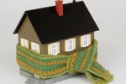

Une habitation qui se veut moderne doit être tempérée.

Nous pouvons voir sur la représentation graphique ci-dessous les points d’entrée et de sortie de l’air chaud en été et froid en hiver qui rendent l’habitation difficile à vivre :

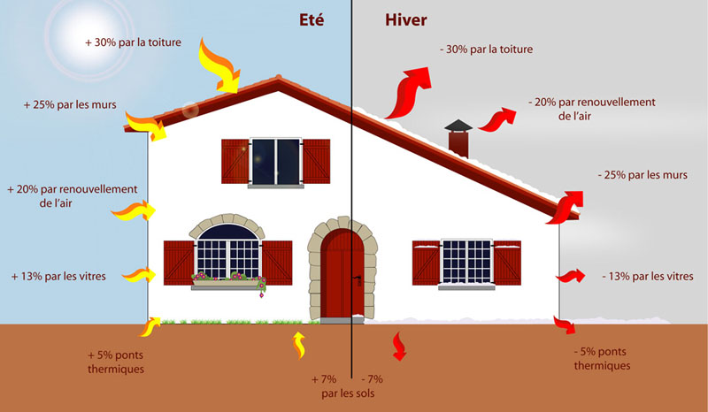

  - Citez 3 zones que nous allons facilement pouvoir traiter dans le cadre du projet de rénovation de notre habitation.

30% par les combles et la toiture : c'est la priorité en termes d'isolation ;
25% par les murs ;
10-15% par les vitres et fenêtres.
Dans une maison ancienne il est pratiquement impossible de traiter les déperditions de chaleur par le sol si ceci n’a pas été réalisé lors de la construction initiale. Idem pour le renouvellement de l’air, le passage de nouvelle gaine n’est pas forcément le plus simple à réaliser.

En terme de confort, isoler une maison lui permets d’être fraîche l’été et chaude l’hiver.

  - En termes d’énergie, quand la différence est-elle la plus importante et pourquoi ?

L’hiver par la consommation d’énergie liée au chauffage.

- Qu’est-ce que le DPE ou « diagnostic de performance énergétique » ?  Le DPE vise à informer le propriétaire et le locataire de la consommation d'énergie du logement ou du bâtiment tertiaire sur son chauffage, sa climatisation, sa production d'eau chaude sanitaire | 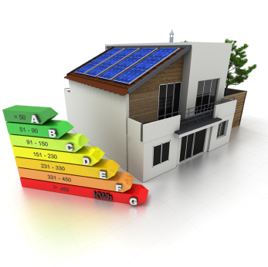

  - Quelle est la différence avec le GES ?

Ce diagnostic évalue la quantité de gaz à effet de serre rejetée dans l’air.

  - Sous quelle forme sont représentés les résultats du test (Trouvez une image sur le net) ?

Dans un premier temps simplement sous forme graphique, à l’image des étiquettes identiques à celles pour machine à laver… classées de A (<50 kwh /m2 /an) à G (> à 451 kwh/m2/an). C’est ce que l’on peut voir sur les annonces d’agence immobilière par exemple. En fait un bilan est plus complet donnant le détail de la base du calcul avec les postes concernés (chauffage, production eau chaude, clim…).
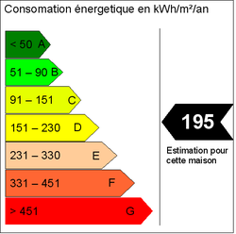 | 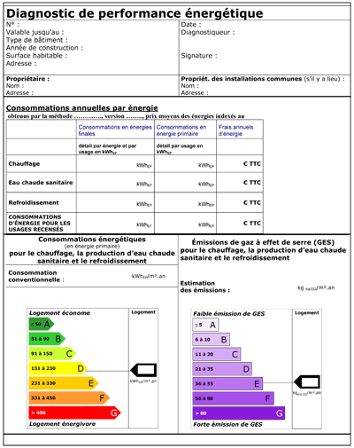

Le rapport entre le DPE et la consommation réelle est basé sur une estimation climatique des différentes régions de France ainsi que sur un coefficient intégrant le type de chauffage. Nous n’entrerons pas dans les détails ici.

- ÉNERGIE ET ISOLATION

Consommation d’une habitation avant isolation.  Vous allez dans un premier temps évaluer la consommation de votre habitation afin de pouvoir établir un bilan sur les économies pouvant être réalisées. | 

Vous venez d’acheter la maison dont le plan est donné ci dessous Maison qui se situe sur la commune de LLupia 12 Allée du Clos des Vignes (66300).

Voici les caractéristiques des ouvertures :
- 6 Fenêtres 1,20m x 0,9m ; 1 Fenêtre 0,6mx0,45m ;
- 1 Porte fenêtre 1,2m X 2,00m ; Porte d’entrée 0,9m x 2,00m

  - Calculez la surface au sol de la maison.

La surface de la maison est de 100m2
Isolation des murs
Calcul des surfaces à isoler :

  - Sans tenir compte des cloisons, calculez le nombre de mètre linéaire de murs puis la surface des murs à isoler sachant que la hauteur sous plafond est de 2,5m (On veut isoler entièrement la maison, garage compris).
Attention nous n’isolons pas les fenêtres !
Ouvertures :
6*1,2*0,9=6,48m2 ;
0,6*0,45=0,27m2 ;
1,2*2=2,4m2 ;
0,9*2=1,8m2.
Total ouvertures : 10,95m2 prenons 11m2
15,25*2+6,6*2=43,7m linéaire *2,5= 110m2 je déduis les ouvertures (-11m2)=99m2

Vous allez calculer la résistance thermique des murs sachant qu’ils sont composés d’un enduit, d’un parpaing de 20cm, d’une plaque de plâtre BA13 comme finition intérieure.
Attention n’oubliez pas dans votre calcul les Résistances thermiques superficielles :
Nous prendrons conventionnellement :
- ri, résistance thermique interne : ri = 0,13 m2. K/W.
- re, résistance thermique externe : re = 0,04 m2. K/W.

  - Replacer les matériaux dans l’ordre en passant de l’intérieur à l’extérieur.

Rth plaque plâtre =0,043 ; Rth enduit =0,06 ; Rth parpaing 20cm=0,19 ;

0,13 | 0,043 | NÉANT | 0,19 | 0,06 | 0,04 |  | 0,463
Rint | Rth plaque plâtre | Rth ISOLANT | Rth parpaing 20cm | Rth enduit | Rext |  | Rth Total

  - Si l’on veut maintenir la température intérieure à 19°C, il faut compenser les pertes de chaleur à travers les murs en chauffant.
L’énergie nécessaire à ce chauffage sur une année se détermine par la formule suivante :

C = (24 x Sme x DJU) / Rth total

C : consommation énergie annuelle chauffage due aux pertes par les murs . en (W.h)
Sme : Surface totale des murs donnant sur l’extérieur. En (m²)
DJU : degré-jours-unifiés du lieu où se situe la maison . En (°C.jours) ou (K.jours)
Ils servent de base aux calculs thermiques en fonction de la sévérité du climat.
Ils sont obtenus à partir des températures moyennes quotidiennes et prennent en compte une période conventionnelle de chauffage de 232 jours, du 1er octobre au 20 mai.
Rth total : résistance thermique totale du mur donnant sur l’extérieur. En (m².K/W)

- Déterminer la valeur du DJU à utiliser pour votre calcul. (recherche par internet)

http://www.abcclim.net/degres-jour-dju.html nous donne : 1464 °C.jour

- Déterminer la consommation énergie annuelle chauffage due aux pertes par les murs.

C = 24 x 99 x 1464 / 0,463 = 7512 kWh

  - Sachant que notre maison ne dispose que de chauffages électriques. Calculez le prix que coûte le chauffage dû aux pertes par les murs.
Coût du kwh par EDF=0,1152€/kwh TTC.

865€/an

Nous allons choisir d’isoler les murs de la maison par l’intérieur et les combles perdues.

- Donner la définition de la résistance thermique d’un matériau :  La résistance thermique de conduction, aussi appelée résistance thermique conductive, d’un élément exprime sa résistance au passage d’un flux de conduction thermique. Cette résistance s’applique aux solides ainsi qu’aux fluides (liquide ou gaz) immobiles Dans le système international d'unités, elle est donnée en kelvin par watt (K/W) ou en °C/W  - Indiquer le rapport entre résistance thermique et conductivité thermique :  Lambda = épaisseur/(R*1000) W/mK  (1000 pour convertir mm en m)  Rth = épaisseur/(Lambda*1000) m²K/W | 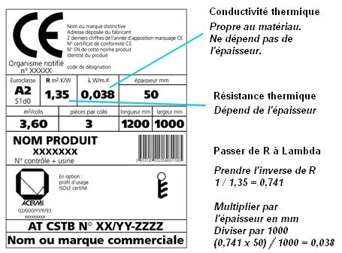

Pour isoler les murs, nous choisissons un complexe plaque de plâtre style BA13 et 80mm de polystyrène expansé possédant une résistance thermique de 2,5m2K/ W

  - Replacer les matériaux dans l’ordre en passant de l’intérieur à l’extérieur.

Rth plaque plâtre =0,043 ; Rth enduit =0,06 ; Rth parpaing 20cm=0,19
Et Rth isolant polystyrène expansé=2,5.

0,13 | 0,043 | 2,5 | 0,19 | 0,06 | 0,04 |  | 2,963
Rint | Rth plaque plâtre | Rth isolant polystyrène expansé | Rth parpaing 20cm | Rth enduit | Rext |  | Rth Total

  - Recalculer la consommation énergie annuelle chauffage due aux pertes par les murs après isolation :

C = 24 x 99 x 1464 / 2.963 = 1174 kWh

  - Quelle est l’économie d’énergie réalisée ?
7512 – 1174 = 6338 kWh d’économie d’énergie / an

  - Quelle est l’économie financière réalisée ?

6338 x 0.1152 = 730€ d’économie/an

 | Un devis d’artisan vous propose de réaliser l’isolation de vos murs pour 25€H.T./m². Á cela s’ajoute 150€ de traitement des déchets et 250€ d’approvisionnement du chantier.  Sachant que la T.V.A. pour ce type de rénovation est de 5,5%  - Calculer le coût TTC des travaux d’isolation.  ((25€*100m2) + 150€+250€) * 1,055(TVA)=3059 € TTC

  - En combien d’années notre investissement est-il remboursé ?

3059€/730€=4,19 => En un peu plus de 4ans. Arrondissons à 4ans et demi.

- Isolation du toit

Nous allons faire le même travail pour l’isolation du toit :

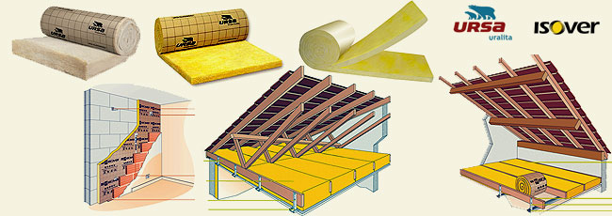

Pour le toit, nous avons choisi de la laine de verre.

Voici ce que l’on peut lire sur l’étiquette :

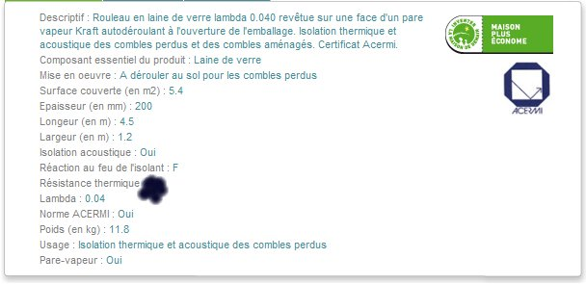
  - Malheureusement une tache masque la valeur de la résistance thermique de ce produit. Retrouvez sa valeur afin de pouvoir réaliser les différents calculs.

Rth=épaisseur/(Lambda*1000) = 200/(0,04*1000)=5m²K/W
  - Connaissant la surface au sol de la maison, définir la surface de plafond à isoler.

C’est la même, environ 100m2.

Le même artisan se propose de vous réaliser l’isolation de vos combles pour 12€H.T./m2. A cela s’ajoute 100€ de traitement des déchets et 100€ d’approvisionnement du chantier.
Sachant que la T.V.A. pour ce type de rénovation est de 5,5%.

  - Calculer le coût TTC des travaux d’isolation.

((12€*100m2)+100€+100€)*1,055(TVA)=1477€ TTC

  - Au-delà de l’économie réalisée, en quoi est-il important d’avoir ce réflexe ?

Dans un premier temps notre porte-monnaie, mais au sens large nous protégeons notre planète et notre environnement.

- NOTION DE PONT THERMIQUE  - Qu’est-ce qu’un pont thermique ?  Zone ponctuelle ou linéaire qui, dans l’enveloppe d’un bâtiment, présente une moindre résistance thermique (jonction de deux parois par exemple). Les ponts thermiques constituent un point froid où l’humidité peut se condenser. | 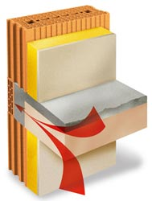

  - Dans quelle partie d’une construction le retrouve-t-on souvent ?

Au niveau des planchers, des plafonds, des angles de murs.
  - Á quoi le pont thermique est-il dû ?

Généralement à une discontinuité de construction et d’isolation.

  - Comment peut-on les détecter avec des moyens modernes ? Donner quelques explications

Le moyen le plus moderne et le plus sûr est de nos jours, la caméra thermique. Elle donne une image précise des zones froides d’un mur, d’une pièce ou de toute la façade d’une maison.

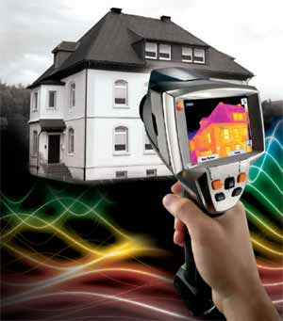 | 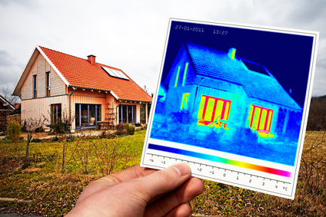

  - Quels sont les deux types de danger causés par les ponts thermiques ?

Perte de chaleur, condensation
  - Comment lutter efficacement contre les ponts thermiques ?

L’isolation par l’extérieur semble être la meilleure parade aux ponts thermiques dans la construction.
RECAPITULATIF TRAVAUX ISOLATION MAISON

- Économie d’énergie due à l’isolation des murs donnant sur l’extérieur :

6338 kWh d’économie d’énergie / an (question 3.10)

- Économie d’énergie due à l’isolation des combles : 7078 kWh

- Économie d’énergie due à l’isolation des ouvertures (doubles vitrages) : 937 kWh

La facture de gaz correspond à une maison aux murs isolés comme ci-dessus , avec double vitrage, mais aux combles non isolés.
- Consommation annuelle après isolation des combles :

(17025 x 0.9) – 7078 = 8244 kWh

- Calcul nouvelle étiquette DPE :

8244 x 0,9 x 1 / 100 = 74 kWhEP/m²

Etiquette : B

